### GCC的安装

# 安装gcc

$ sudo apt-get install gcc

### 安装插件

在VSCode编写和调试程序是需要安装相关的插件才能进行的。   
在这里我们选择安装C/C++、C++ Intellisense、Code Runner 和Include Autocomplete这四插件。

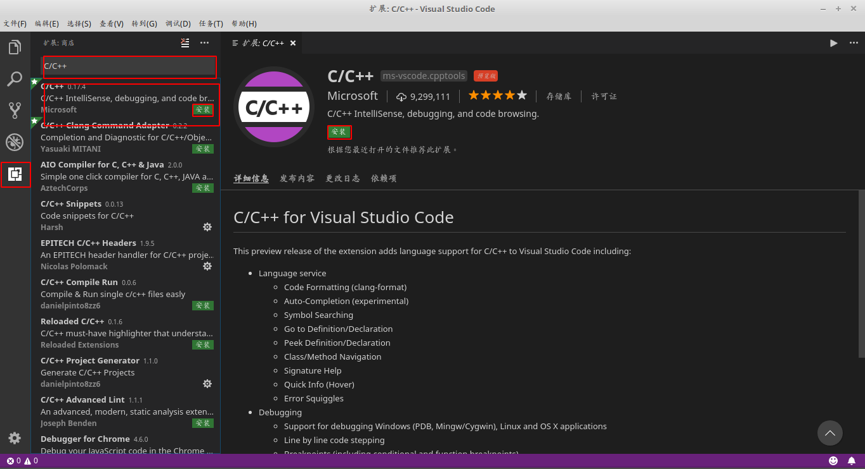

### Hello world

新建一个helloworld.cpp源文件

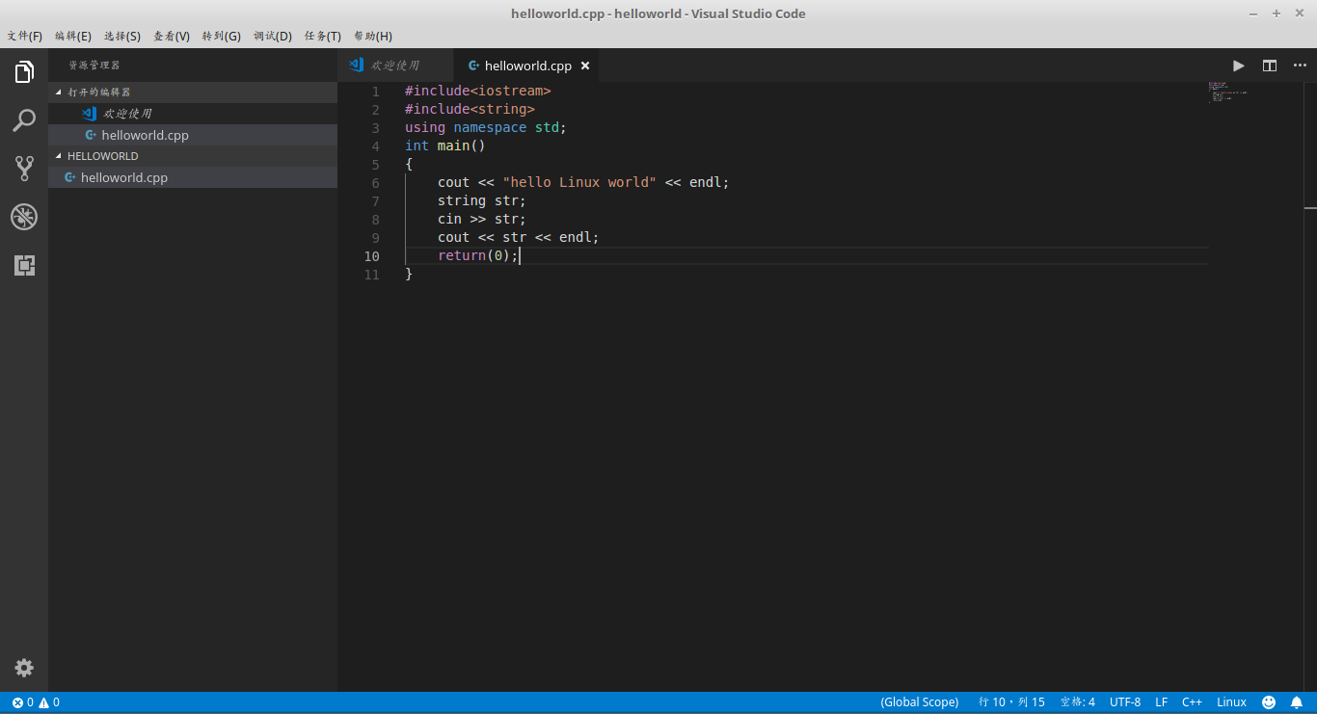

#### 配置智能感知

Ctrl+Shift+P运行C/CPP: Edit configuration ...命令生成c_cpp_properties.json文件。

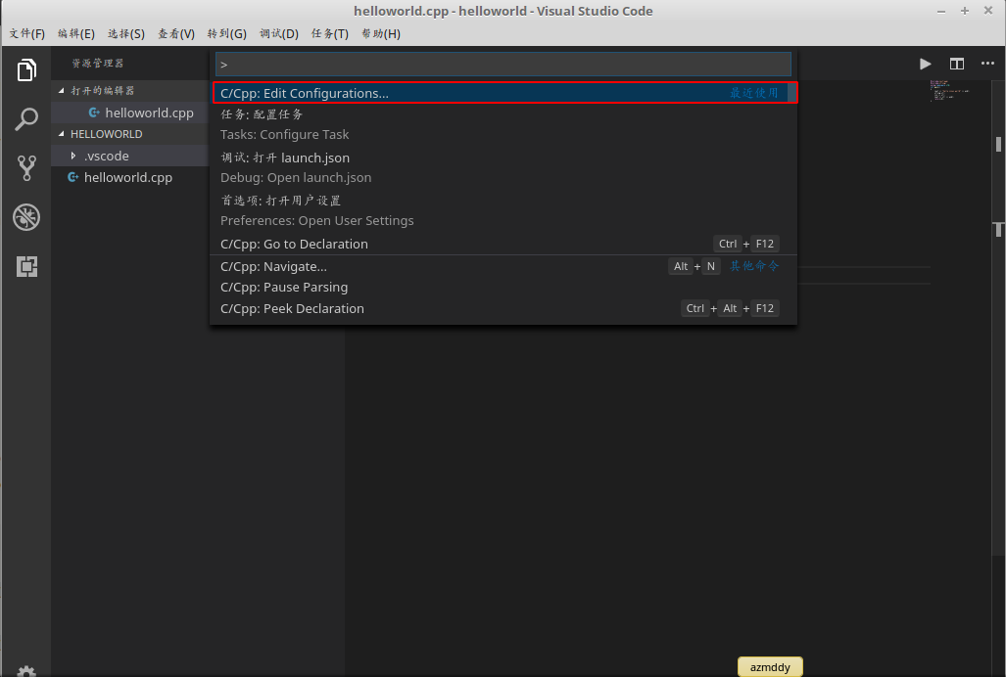

在Linux系统中，主要是注意"compilerPath": "/usr/bin/gcc",如果你的gcc路径不是这个的话就需要在终端里使用whereis gcc去查看gcc的路径。   
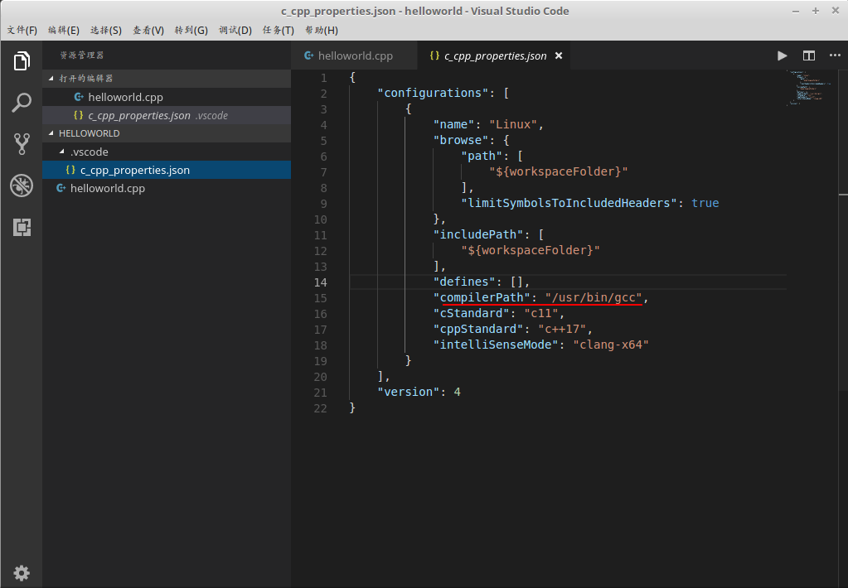

#### 构建代码

如果你想从VS Code构建你的应用程序，你需要生成一个tasks.json文件，打开命令面板（Ctrl + Shift + P)。选择 Tasks：Configure Tasks ...命令，选择 从模板创建tasks.json文件，选择Others。

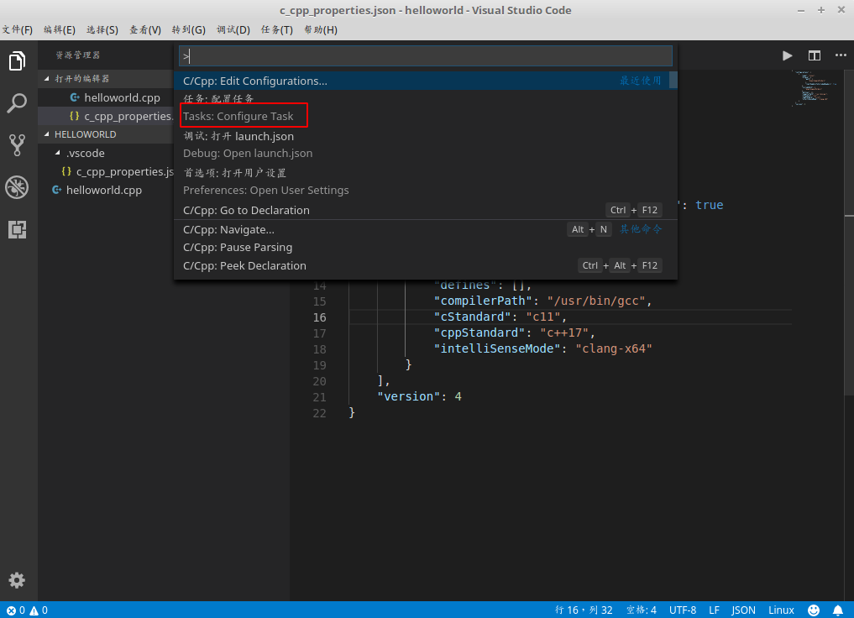

最终生成tasks.json文件，将文件内容修改如下：

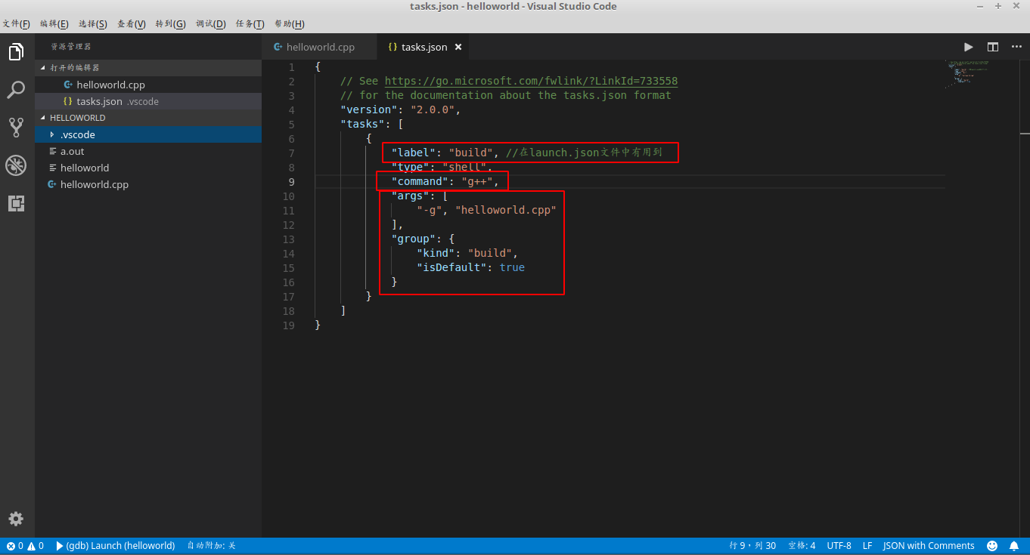

#### 调试代码

为了能够调试，我们还需要生成launch.json文件。

浏览到调试的窗口，去添加配置。选择C++(GDB/LIDB)，生成launch.json文件。

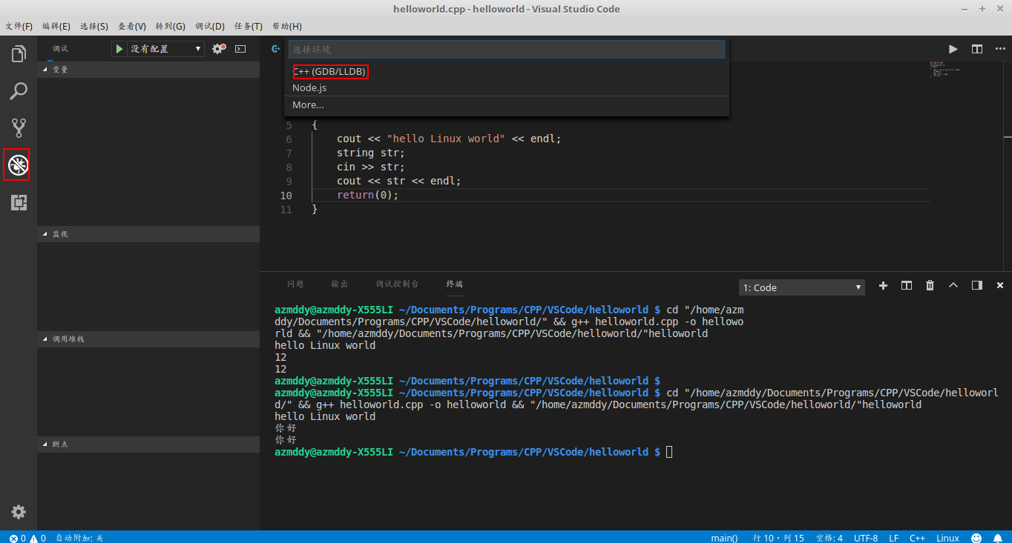

将launch.json文件内容更改如下：

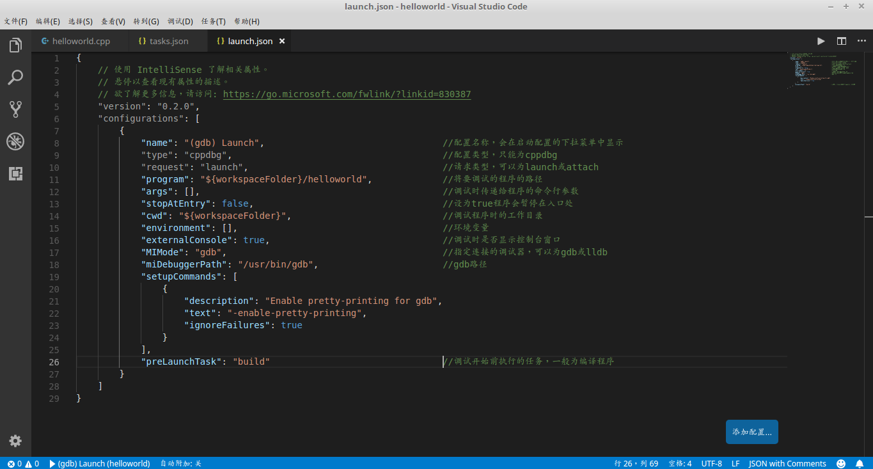

在进行调试（F5）的时候，一定要将当前页面调整到我们的源程序编辑页面。不然会出错。

附：json文件源码

//tasks.json

{

// See https://go.microsoft.com/fwlink/?LinkId=733558

// for the documentation about the tasks.json format

"version": "2.0.0",

"tasks": [

{

"label": "build", //在launch.json文件中有用到

"type": "shell",

"command": "g++",

"args": [

"-g", "helloworld.cpp"

],

"group": {

"kind": "build",

"isDefault": true

}

}

]

}

//launch.json

{

// 使用 IntelliSense 了解相关属性。

// 悬停以查看现有属性的描述。

// 欲了解更多信息，请访问: https://go.microsoft.com/fwlink/?linkid=830387

"version": "0.2.0",

"configurations": [

{

"name": "(gdb) Launch", //配置名称，会在启动配置的下拉菜单中显示

"type": "cppdbg", //配置类型，只能为cppdbg

"request": "launch", //请求类型，可以为launch或attach

"program": "${workspaceFolder}/a.out", //将要调试的程序的路径

"args": [], //调试时传递给程序的命令行参数

"stopAtEntry": false, //设为true程序会暂停在入口处

"cwd": "${workspaceFolder}", //调试程序时的工作目录

"environment": [], //环境变量

"externalConsole": true, //调试时是否显示控制台窗口

"MIMode": "gdb", //指定连接的调试器，可以为gdb或lldb

"miDebuggerPath": "/usr/bin/gdb", //gdb路径

"setupCommands": [

{

"description": "Enable pretty-printing for gdb",

"text": "-enable-pretty-printing",

"ignoreFailures": true

}

],

"preLaunchTask": "build" //调试开始前执行的任务，一般为编译程序

}

]

}